Manual de Usuario

El siguiente manual es una guía completa para los usuarios del programa JPR 2021 que trata de un Compilador que ejecuta instrucciones con un lenguaje establecido mediante una gramática establecida y un conjunto de normas para que la ejecución y compilación sea mas practica para el usuario programador de JPR2021 en el lenguaje JPR Languaje 1.0

El Compilador puede ser descargado en el siguiente repositorio:

[www.github.com/jamesg19/OCL2021](http://www.github.com/jamesg19/OCL2021)

deberá ser clonado y ejecutado en cualquier sistema operativo Windows o Linux con Python instalado

A continuación

El compilador JPR cuenta con las siguientes opciones

**Boton Archivo**

**Crear archivos:** El editor deberá ser capaz de crear archivos en blanco.

**Abrir archivos:** El editor deberá abrir archivos .jpr

**Guardar**: El editor deberá guardar el estado del archivo en el que se estará trabajando.

**Guardar Como**: El editor deberá guardar el estado del archivo en el que se estará trabajando con un nuevo nombre a elegir.

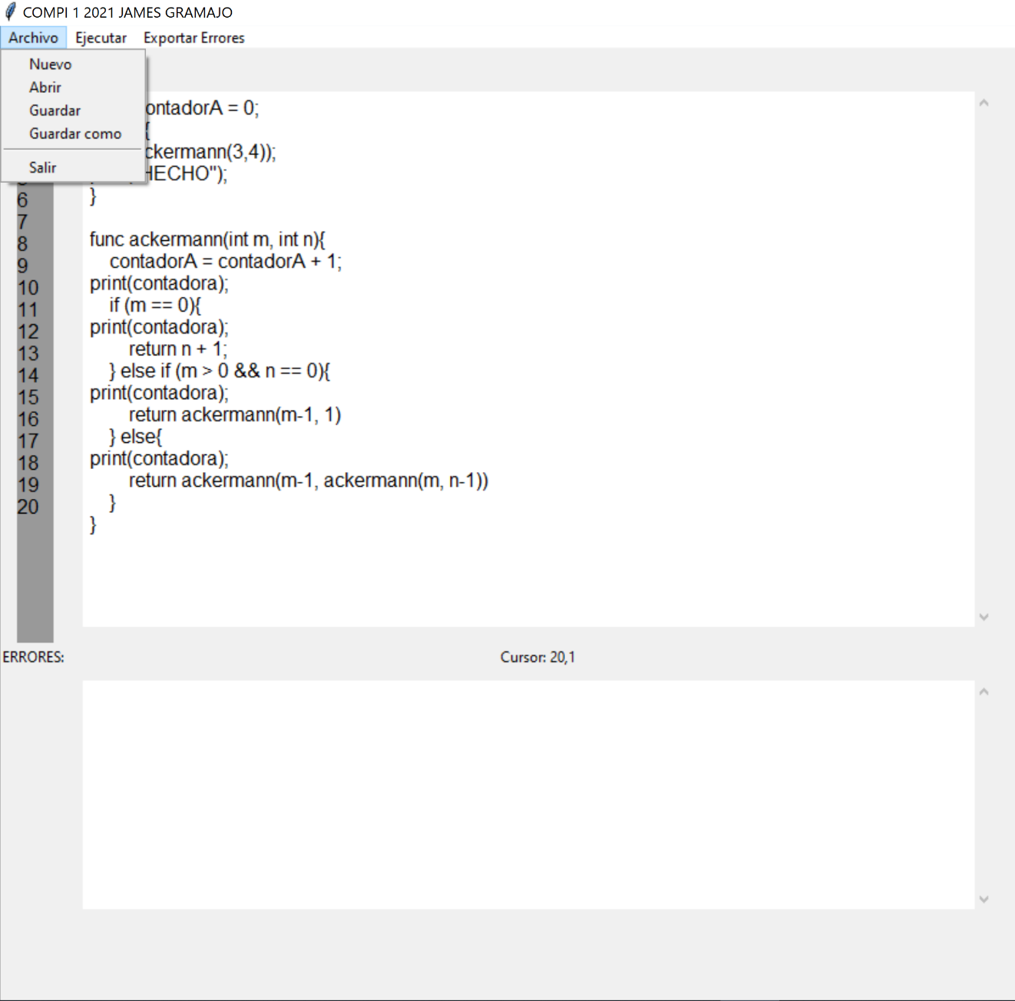

**Boton Ejecutar**

EJECUTAR **:** hará el llamado al intérprete, el cual se hará cargo de realizar los análisis léxico, sintáctico y semántico, además de ejecutar todas las sentencias.

**Debugger**: Característica que nos ayudará a ver el flujo de nuestro código al momento de ser ejecutado.

Para ejecutar el código

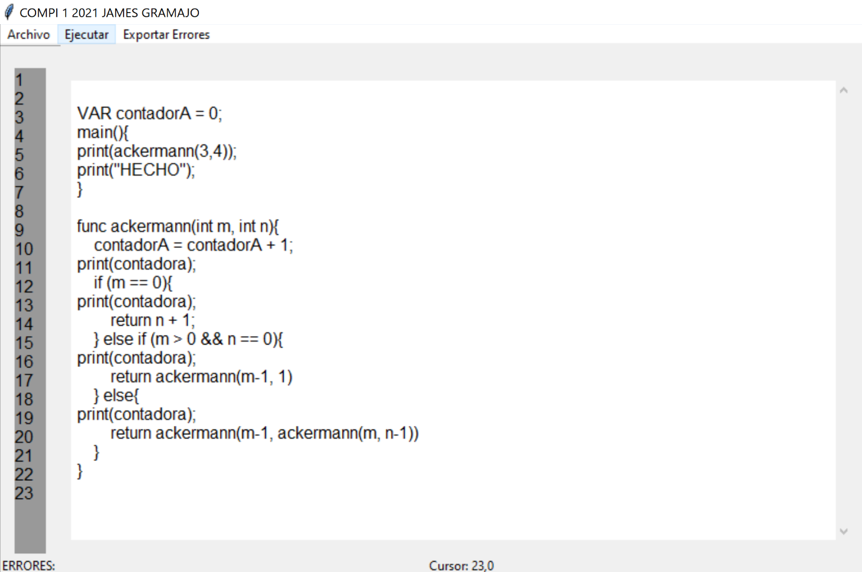

A continuación se muestra la salida en consola del Compilador JPR.

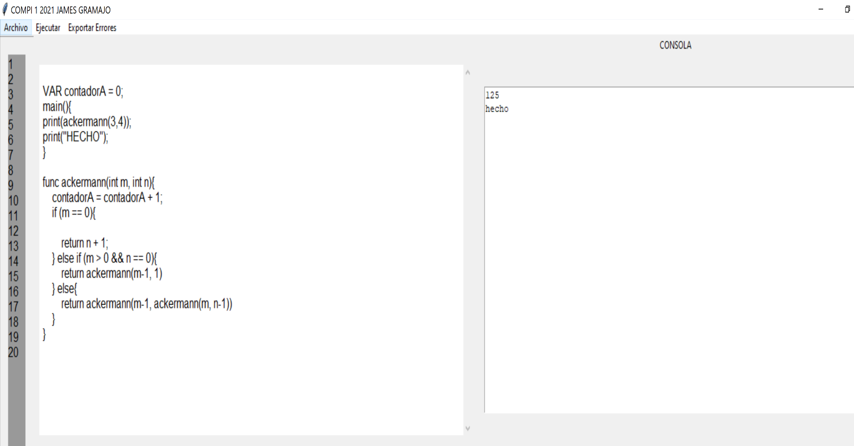

En caso de tener un error se mostraran en la parte inferiro izquierda indicando el tipo de error.

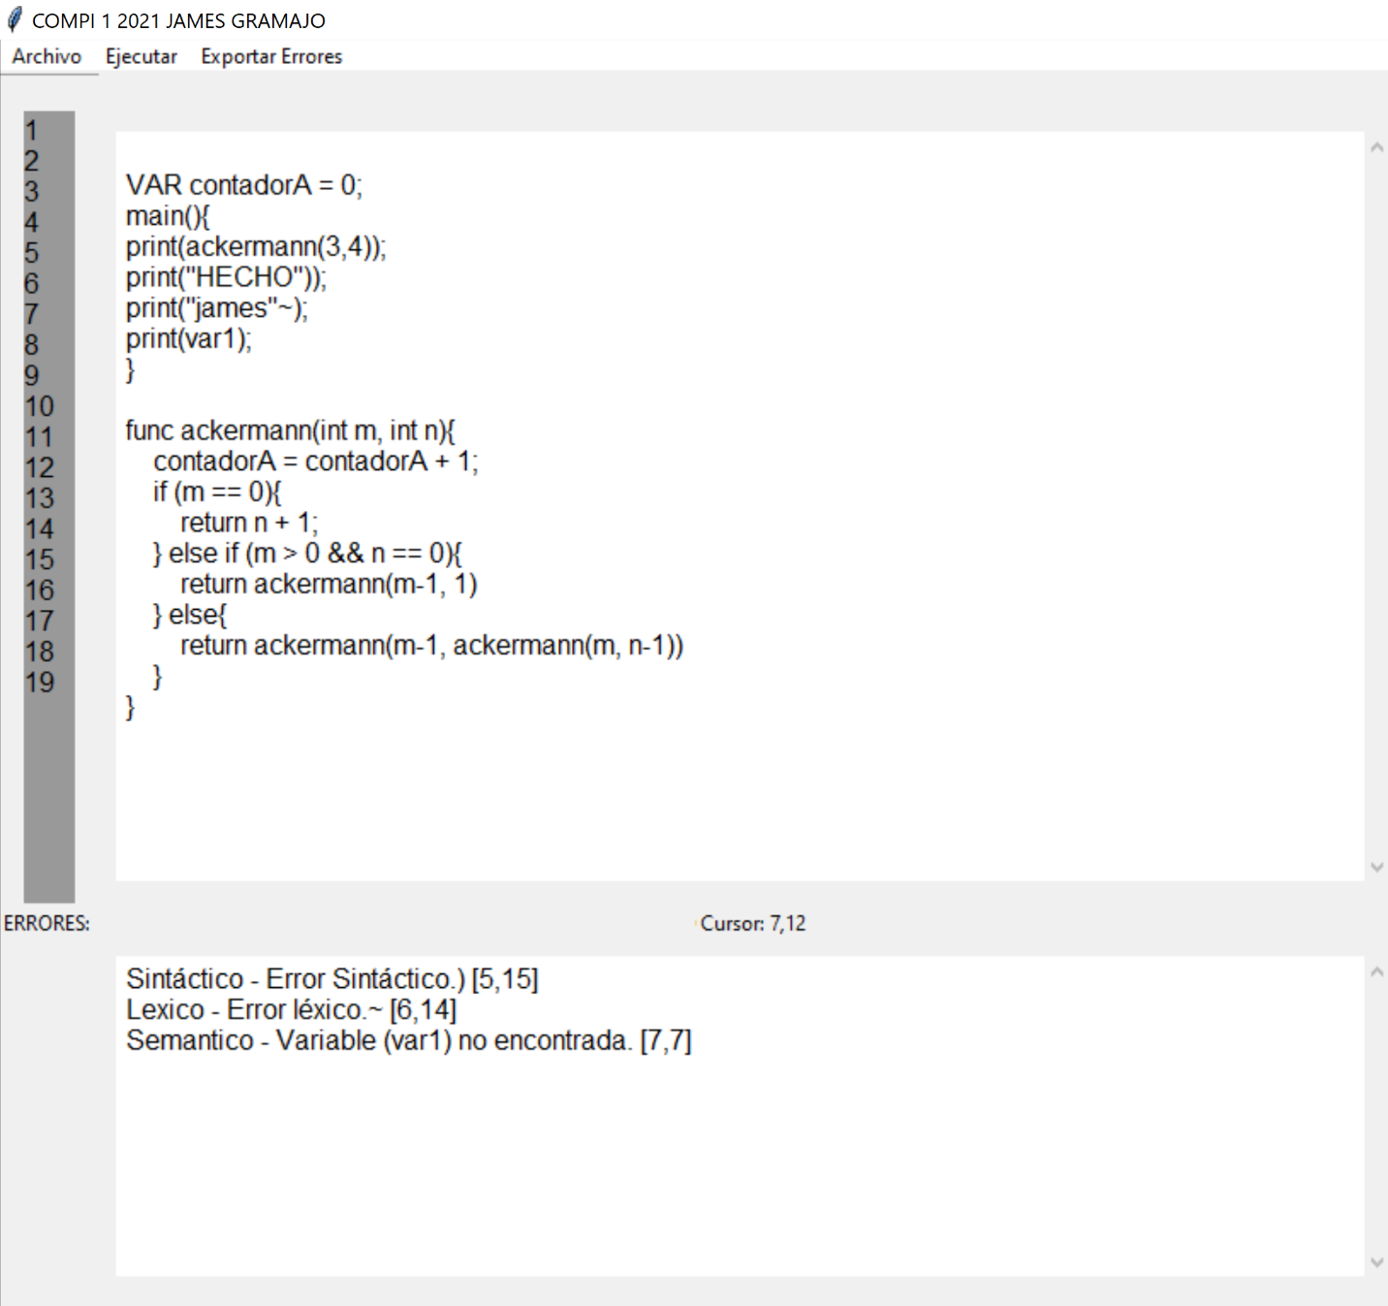

**Tabla de Simbolos**

Despues de ejecutar un código fuente ingresado por el usuario programador

Este puede ver la tabla de símbolos donde puede visualizar con mayor contexto el valor de cada variable declarada y utilizada en el código también las funciones utilizadas.

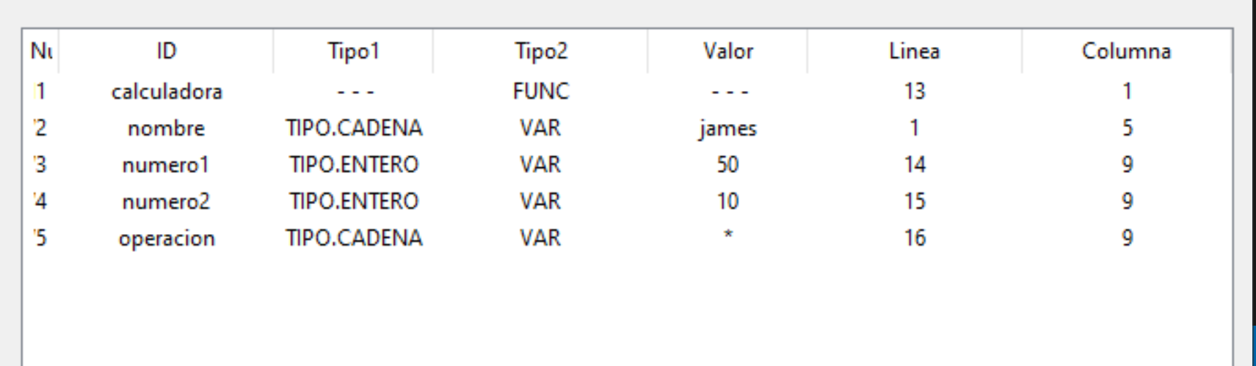

EXPORTAR REPORTE

Se puede visualiza con los reporte de errores en un archivo .html si el programador desea enviarlos a sus colegas para el análisis y mejoramiento del código.

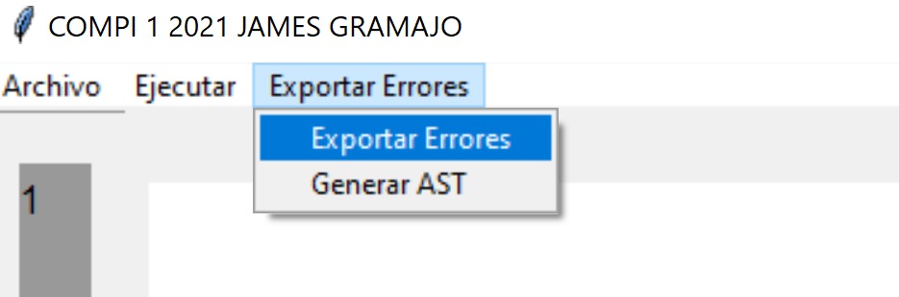

Los reportes seran visibles en un explorador o navegador de internet superior a 8.2.2 version GL o posterior.

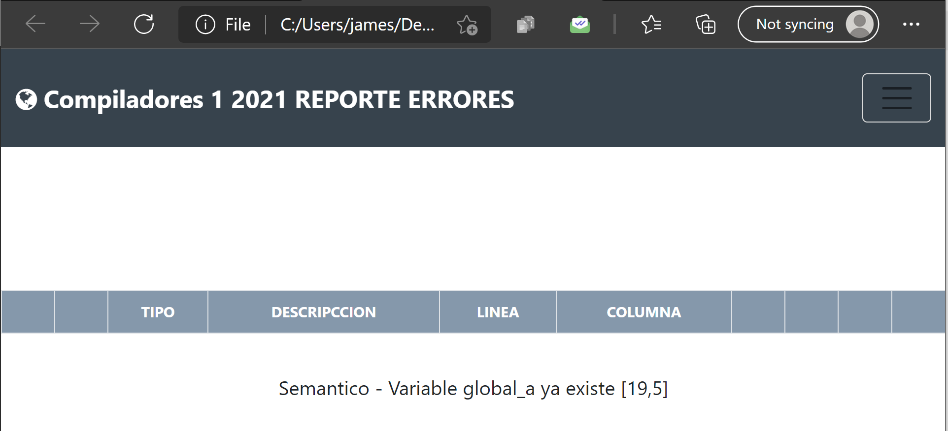

EXPORTAR AST

Se podrá visualizar el AST generado con el código ingresado de la siguiente forma:

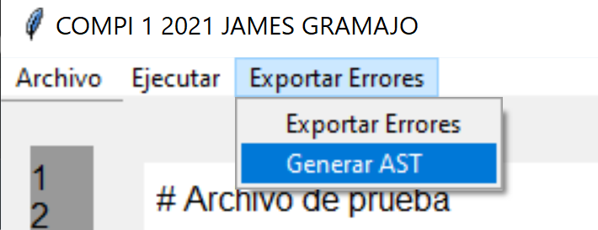

A continuación un ejemplo de un AST pequeno

